暨南大学本科实验报告专用纸
课程名称 计算机视觉实验 成绩评定
实验项目名称 基于 PyTorch 的 CNN 手写数字图像分类 指导教师 赵乘骥
实验项目编号 实验项目类型 实验地点 教108
学生姓名 吴泽烨 学号 2023104746 组号
学院 国际能源学院 系 专业 自动化
实验时间 年 月 日 午～ 月 日 午 温度 ℃湿度
- 实验目的
- 熟悉 PyTorch 深度学习框架使用，掌握 GPU 可用性检测、数据集加载、模型训练基本流程。
- 搭建卷积神经网络（CNN），理解卷积层、池化层、激活函数、全连接层的作用。
- 完成 MNIST 手写数字分类，实现训练、验证、测试全流程，记录损失与准确率并绘制训练曲线。
- 对比不同网络结构、不同优化器、不同数据集的分类效果，分析模型性能与过拟合情况。
- 掌握模型结果分析方法，评估模型泛化能力与分类精度。
二、数据集说明
本次主要使用 MNIST 手写数字数据集，包含数字 0–9 共 10 个类别。
- 训练集：48000 张
- 验证集：12000 张
- 测试集：10000 张
图像为 28×28 单通道灰度图，背景干净，结构简单，适合基础 CNN 分类。
对比数据集 CIFAR-10：32×32 彩色自然图像，10 类真实物体，背景复杂、视角多变，识别难度更高。
三、CNN 模型结构
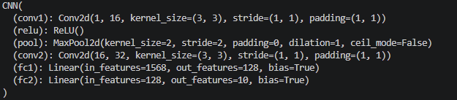
- 卷积层提取图像边缘、纹理特征；
- 池化层降低特征维度，减少计算量；
- Dropout 层抑制过拟合；
- 全连接层输出 10 类分类结果。
四、训练参数设置
- 框架：PyTorch
- 损失函数：CrossEntropyLoss（交叉熵损失）
- 优化器：Adam / SGD，学习率 lr=0.001
- 训练轮数：Epoch = 5
- 批量大小：batch_size = 64
- 训练设备：CPU（无 GPU 加速）
五、训练 loss 和 accuracy 结果
Epoch | 训练 Loss | 训练 Acc
1 | 0.0167 | 99.48%
2 | 0.0135 | 99.53%
3 | 0.0128 | 99.58%
4 | 0.0093 | 99.70%
5 | 0.0084 | 99.73%

训练损失持续下降，训练准确率不断提升，模型逐步拟合训练数据。
六、验证 loss 和 accuracy 结果
验证 Loss | 验证 Acc
0.0473 | 98.80%
0.0446 | 98.86%
0.0572 | 98.52%
0.0648 | 98.48%
0.0463 | 98.98%

验证损失平稳下降，验证准确率稳步上升，整体波动小，模型稳定性好。
七、测试集 accuracy
- Adam 优化器：99.24%
- SGD 优化器：98.48%
八、loss 曲线和 accuracy 曲线
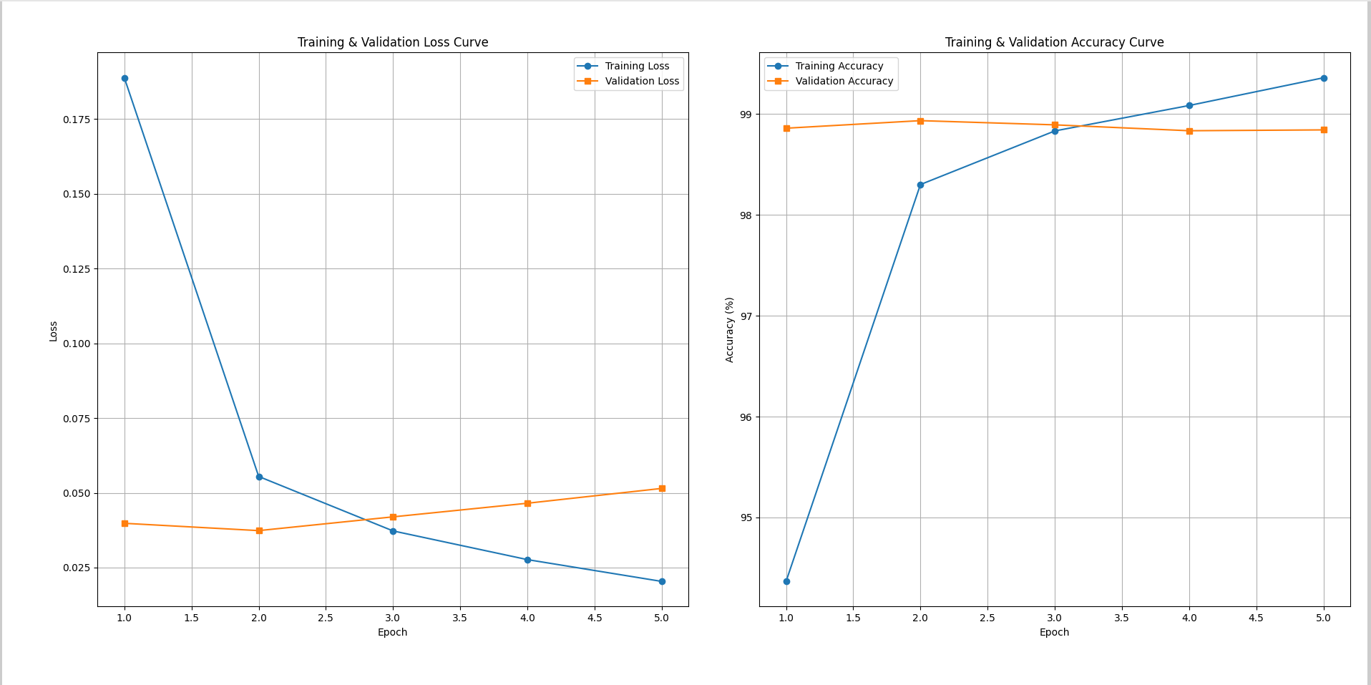
- 训练损失快速下降，验证损失平稳下降；
- 训练准确率前期快速上升，后期缓慢提升；
- 验证准确率整体平稳，与训练集差距较小；
- 模型存在轻微过拟合，整体泛化能力良好。
九、测试图像预测结果示例
随机选取 8 张手写数字测试图像，真实标签与预测标签全部一致，模型对常规手写数字识别准确。
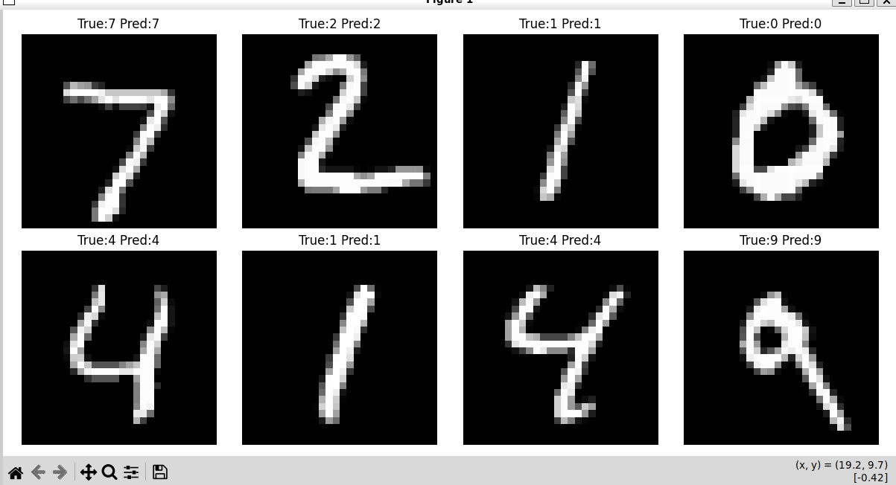
十、结果分析与总结
- 模型收敛情况：5 轮训练内快速收敛，损失与准确率变化合理，无明显震荡。
- 优化器对比：Adam 收敛更快、测试精度更高；SGD 训练更稳定，过拟合风险更低。
对比 SGD 与 Adam 两种优化器，学习率均设置为 0.001，使用同一 CNN 网络结构、相同训练轮数与数据集。
Optimizer | Learning Rate | Test Accuracy
SGD | 0.001 | 98.48%
Adam | 0.001 | 99.24%

- 结构改进：增加卷积通道、加入 Dropout 后，准确率提升，过拟合得到抑制。
- 数据集对比
数据集 | 图像类型 | 类别数 | 测试准确率 | 难度
MNIST | 灰度手写数字 | 10 | 98.48% | 低
CIFAR-10 | 彩色自然图像 | 10 | 70.89% | 高

- 整体总结
本次实验完成 CNN 搭建、训练、验证与测试全流程，模型在 MNIST 数据集上分类效果优秀。通过调整网络结构与优化器可进一步提升性能；CIFAR-10 因图像复杂，识别难度显著更高。

